Муниципальное бюджетное учреждение дополнительного образования
«Центр детско-юношеского творчества»

Отчет о результатах самообследования
Муниципального бюджетного учреждения
дополнительного образования
«Центр детско-юношеского творчества»
за 2017-2018 учебный год

г. Альметьевск
2018 г.
АНАЛИЗ ДЕЯТЕЛЬНОСТИ МУНИЦИПАЛЬНОГО БЮДЖЕТНОГО УЧРЕЖДЕНИЯ ДОПОЛНИТЕЛЬНОГО ОБРАЗОВАНИЯ

«ЦЕНТР ДЕТСКО-ЮНОШЕСКОГО ТВОРЧЕСТВА»

ЗА 2017/2018 УЧЕБНЫЙ ГОД

- Образовательная деятельность…………………………………………….….  1.1. Общая численность учащихся…………………………………………..  1.2. Численность учащихся по образовательным программам, направленным на работу с детьми с особыми потребностями в образовании…………………  1.3. Численность учащихся, занимающихся в 2-х и более объединениях……  1.4. Участие учащихся МБУ ДО «ЦДЮТ» в массовых мероприятиях различного уровня в 2017-2018 учебном году………………………………….  1.5. Проведение массовых мероприятий………………………………………..  1.6. Результативность образовательных программ: диагностика ЗУН обучающихся………………………………………………………………………  1.7. Педагогические работники…………………………………………………..  1.7.1. Анализ состава педагогических кадров…………………………………..  1.7.2. Распространение и обобщение передового опыта……………………….  1.7.3. Повышение квалификации…………………………………………………  1.7.4. Аттестация административных и педагогических работников в 2017-2018 учебном году…………………………………………………………………  1.7.5. Охват школ города и района мероприятиями и конкурсами, проводимых МБУ ДО «ЦДЮТ» за 2017-2018 учебный год……………………  2. Инфраструктура………………………………………………………………...  3. Воспитательная работа…………………………………………………………  Выводы……………………………………………………………………………. | 3  3  5  5  6  8  9  12  12  14  16  16  18  19  20  23

1. Образовательная деятельность.

В 2017-2018 учебном году в объединениях МБУ ДО «ЦДЮТ» занимались всего 3028 человек в возрасте от 4 до 18 лет.
На конец учебного года статистика составила: всего 2916 человек. Количество детей уменьшилось на 112 человека. Основной причиной уменьшения количества детей является высокая занятость родителей, совпадение времени в расписаниях школьной программы и программы студий.
Сохранность детского контингента на 2017-2018 учебный год составила 96%. По сравнению с прошлым годом этот показатель остался на прежнем уровне.

1.1.Общая численность учащихся

Диаграмма 1
Сравнительные характеристики численного
состава учащихся в МБУ ДО «ЦДЮТ»
по направленностям
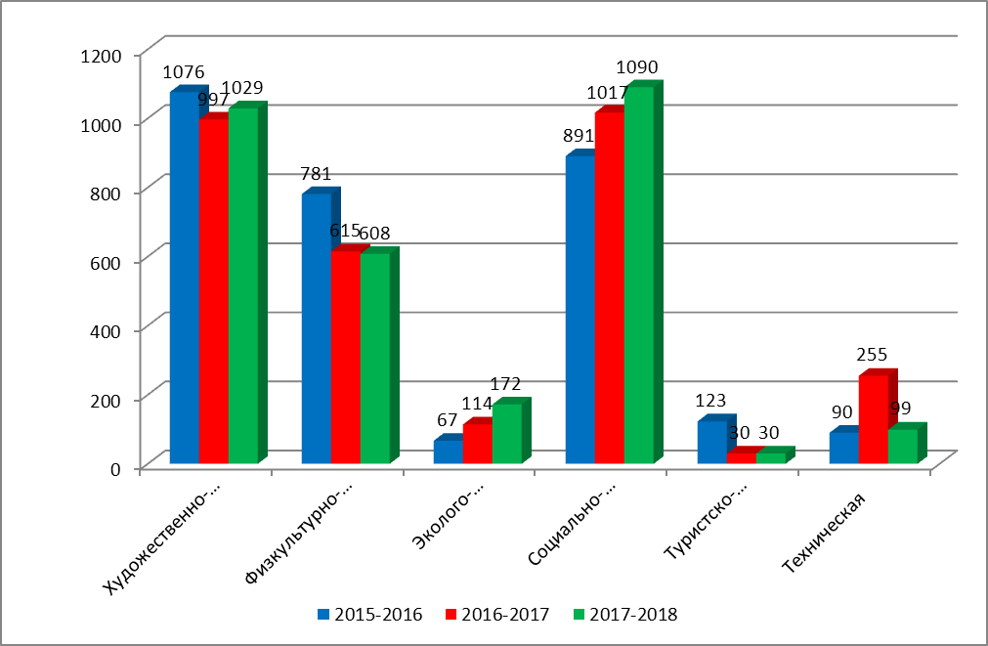

В 2017-2018 учебном году численный состав по направленностям в целом не изменился. Небольшой количественный прирост заметен в социально-педагогической и экологической направленности. Падение численности учащихся в студиях технической направленности связано с нехваткой педагогов по направлению.

Диаграмма 2
Сравнительные характеристики
численного состава мальчиков и девочек на базе МБУ ДО «ЦДЮТ»
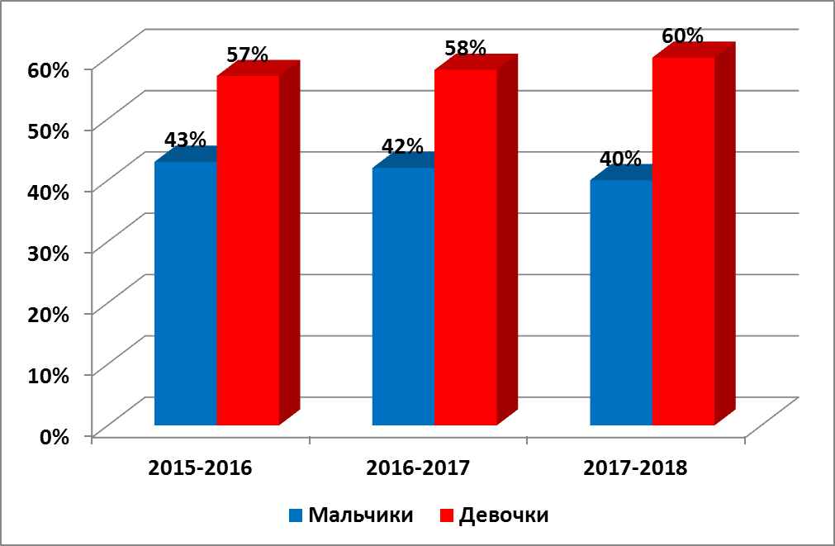

В 2017-2018 учебном году количество мальчиков традиционно меньше чем девочек и составляет 40% от общего количества детей.

Диаграмма 3

Сравнительные характеристики
численного состава учащихся МБУ ДО «ЦДЮТ» по возрастам
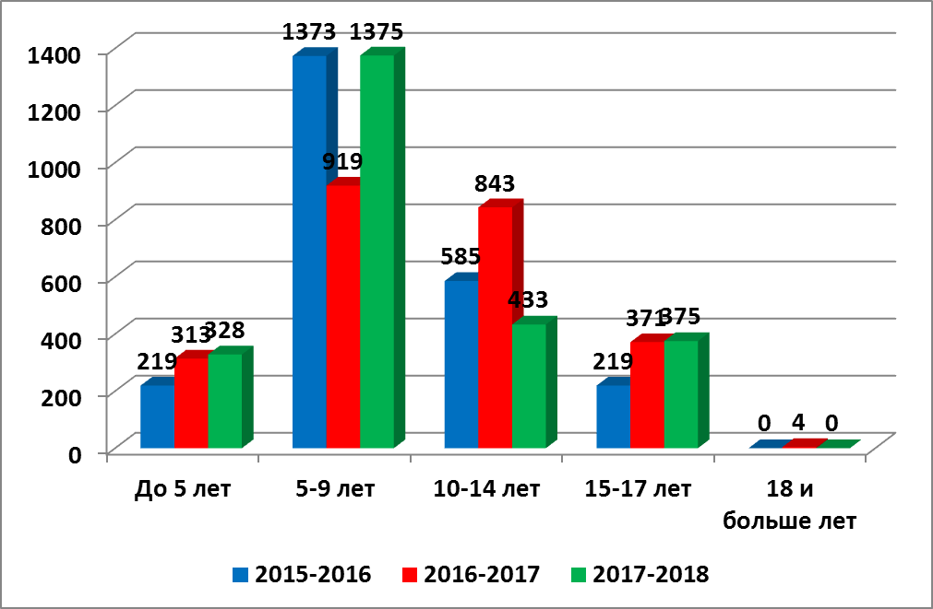

Максимально охваченным является возрастной контингент учащихся 5-9 лет, так как для них представлен широкий выбор образовательных услуг с увеличением количества групп.

1.2. Численность учащихся по образовательным программам, направленным на работу с детьми с особыми потребностями в образовании.

Таблица 1
Динамика обучения детей с ОВЗ за 3 года

 | 2015-2016 | 2016-2017 | 2017-2018
Количество детей с ОВЗ | 27 | 52 | 64

Диаграмма 4
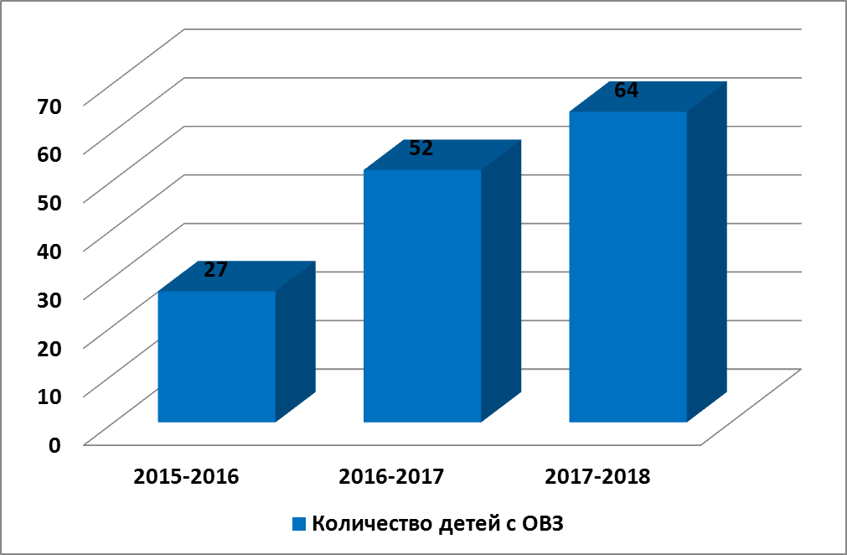

Содержание дополнительного образования определяется адаптированной общеобразовательной программой и осуществляется по следующим направлениям: физкультурно-спортивное и художественное, туристско-краеведческое. Занятия ведутся по программам: «Юный краевед», «Голбол», «Чудеса своими руками».
Акцентируемым для учреждения является проведение фестивалей для детей с ОВЗ различного направления.

1.3. Численность учащихся, занимающихся в 2-х и более объединениях
Таблица 2
Наименование объединений | Число объединений (кружков, секций, клубов) (ед.)
Наименование объединений | Всего объединений | Всего учащихся | Занимающихся в двух и более объединениях
1 | 3 | 5 | 6
Всего (сумма строк 02 - 09) | 30 | 3028 | 517
в том числе:  технического творчества | 3 | 99 | 40
спортивно-технические | 0 | 0 | 0
эколого-биологические | 2 | 172 | 90
туристско-краеведческие | 1 | 30 | 10
спортивные | 2 | 608 | 92
художественного творчества | 15 | 1029 | 172
культурологические | 0 | 0 | 0
другие виды деятельности | 7 | 1090 | 113
Из общего числа объединений (стр. 01) платные | 18 | 2088 | 321
Из общего числа объединений (стр. 01) расположенные в сельской местности | 0 | 3028 | 517

1.4. Участие учащихся МБУ ДО «ЦДЮТ» в массовых мероприятиях различного уровня в 2017-2018 учебном году.

Таблица 3

Таблица участия учащихся МБУ ДО «ЦДЮТ» в конкурсах различного уровня
за 2017-2018 учебный год

Показатели | Уровень мероприятий |  |  |  | Всего
Показатели | Международный  уровень | Всероссийский уровень | Региональный и республиканский уровень | Муниципальный уровень | Всего
Количество участников | 133 | 139 | 151 | 117 | 540
Количество призеров | 110 | 125 | 101 | 103 | 439

Диаграмма 5

Участие учащихся МБУ ДО «ЦДЮТ» в конкурсах различного уровня
за 2017-2018 учебный год
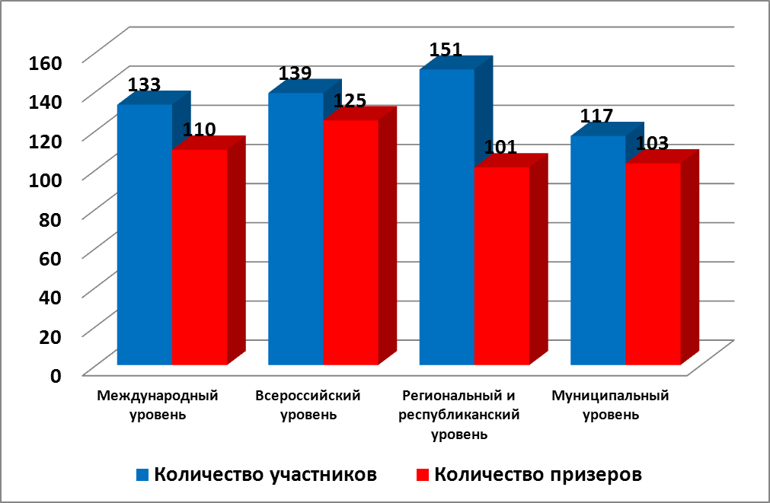

Итого: призовых мест, участников:
- Международный уровень – 110 призовых мест, 133 участника;
- Всероссийский уровень – 125 призовых мест, 139 участника;
- Республиканский уровень – 101 призовое место, 151 участников;
- Муниципальный уровень – 103 призовых места, 117 участник.

Сравнительная таблица конкурсной результативности учащихся МБУ ДО «ЦДЮТ» в конкурсах различного уровня за 3 года
Таблица 4

 | Международный уровень |  |  | Всероссийский уровень |  |  | Республиканский уровень |  |  | Муниципальный уровень
 | 2015-2016 | 2016-2017 | 2017-2018 | 2015-2016 | 2016-2017 | 2017-2018 | 2015-2016 | 2016-2017 | 2017-2018 | 2015-2016 | 2016-2017 | 2017-2018
Кол-во призеров | 89 | 18 | 110 | 141 | 24 | 125 | 89 | 90 | 101 | 30 | 86 | 103

Диаграмма 6

Сравнительная диаграмма конкурсной результативности учащихся
МБУ ДО «ЦДЮТ» в конкурсах различного уровня за 3 года

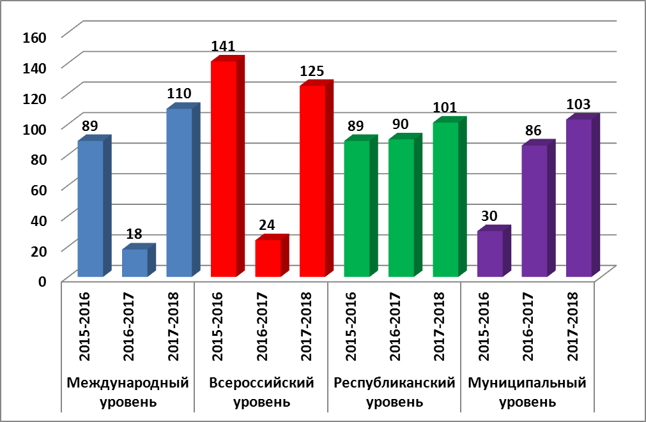

Увеличение результативности учащихся в конкурсах различного уровня связано с высокой активностью педагогов Центра.

1.5. Количество массовых мероприятий, проводимых
МБУ ДО «ЦДЮТ» в 2017-2018 учебном году
Таблица 5
На муниципальном уровне - 19 | - Городской конкурс интеллектуальных игр «Мастер риска»;  - Городской конкурс школьных команд КВН;  - Городской конкурс по предупреждению и профилактике ДТП «Цвета жизни»;  - Конкурс-смотр детских общественных объединений АМР;  - Городской конкурс по предупреждению и профилактике ДТП «Безопасное колесо»;  - Городской конкурс по ПДД среди пришкольных лагерей «ЮИД-Дозор»  - Городской заочный конкурс «Замечательный вожатый»  - Муниципальный фестиваль для детей с ОВЗ «Шаг к успеху»  - Городской и районный конкурс детского творчества «Звенящая капель».  - Городской заочный конкурс «Наставник года»  - Конкурс презентаций ДОО «Страницы жизни»  - Посвящение в «Пешеходы»  - Конкурс методических разработок среди педагогов-организаторов ДОО АМР  - Муниципальный этап республиканского конкурса «Без Берге»  - Муниципальный этап республиканского конкурса в рамках ХХ Международного фестиваля «Детство без границ»  - Семинар для руководителей творческих коллективов «Участие в городском и районном конкурсе детского творчества «Звенящая капель» как факт профессионального роста руководителей творческих коллективов»  - Межрайонный семинар-практикум для педагогов по изобразительному искусству и декоративно-прикладному творчеству образовательных учреждений Юго-востока Татарстана «Повышение педагогической компетентности по вопросам этно-культурного воспитания на занятиях по декоративно-прикладному творчеству»  - Межрайонный семинар-практикум для руководителей хореографических коллективов «Современные педагогические технологии обучения различным направлениям хореографии»  - Межрайонный семинар «Школа раннего развития для дошкольников – как единое пространство для образовательной и творческой деятельности ПДО, детей и родителей»
На региональном уровне - 4 | - Республиканский конкурс декоративно-прикладного творчества «Россыпь творческих фантазий»  - Региональный конкурс-фестиваль спортивного бального танца «Камские зори»  - Республиканский заочный конкурс сценического искусства «Театр как театр»  - Зональный конкурс методических разработок, в рамках мероприятий по развитию национально-регионального компонента в дополнительном образовании.

1.6. Результативность образовательных программ:
диагностика ЗУН учащихся.

В 2017-2018 учебном году была продолжена работа по выявлению уровня результативности образовательных программ, диагностике ЗУН учащихся. В диагностике приняли участие воспитанники 1, 2, 3 и более годов обучения в возрасте от 4 до 18 лет, что составило 100% от общего количества учащихся МБУ ДО «ЦДЮТ» на начало учебного года.
Сравнительная таблица диагностики
результативности образовательных программ первого года обучения
Таблица 6

Методическое объединение (образовательные программы) | Высокий уровень |  |  | Средний уровень |  |  | Низкий уровень
Методическое объединение (образовательные программы) | 2015-2016 | 2016-2017 | 2017-2018 | 2015-2016 | 2016-2017 | 2017-2018 | 2015-2016 | 2016-2017 | 2017-2018
Художественная | 32% | 41% | 51% | 37% | 48% | 37% | 31% | 11% | 12%
Социально-педагогическая | 68% | 77% | 74% | 30% | 23% | 24% | 2% | 0% | 2%
Физкультурно-спортивная | 41% | 35% | 44% | 48% | 50% | 44% | 11% | 15% | 12%
Техническая | 69% | 43% | 33% | 29% | 53% | 56% | 2% | 4% | 11%
Эколого-биологическая | 53% | 45% | 40% | 27% | 45% | 59% | 20% | 10% | 7%
Туристско-краеведческая | - | - | 50% | - | - | 33% | - | - | 17%
Диаграмма 7

Результативность образовательных программ первого года обучения
за 2017-2018 учебный год

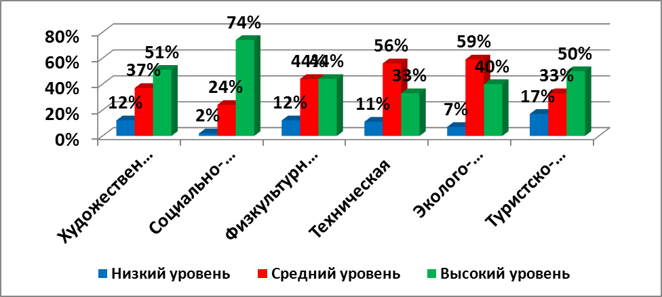

По диаграмме можно отследить, что наиболее высокие результаты уровня освоения ЗУН в конце учебного года показывают учащиеся 1 года обучения в объединениях социально-педагогической направленности. В эколого-биологической и технической направленностях в этом учебном году в основном достигается средний показатель.

Таблица 7
Таблица диагностики
результативности образовательных программ второго года обучения

Методическое объединение (образовательные программы) | Высокий уровень |  |  | Средний уровень |  |  | Низкий уровень
Методическое объединение (образовательные программы) | 2015-2016 | 2016-2017 | 2017-2018 | 2015-2016 | 2016-2017 | 2017-2018 | 2015-2016 | 2016-2017 | 2017-2018
Художественная | 41% | 49% | 50% | 55% | 48% | 41% | 4% | 3% | 9%
Социально-педагогическая | 56% | 60% | 62% | 33% | 39% | 36% | 11% | 1% | 2%
Физкультурно-спортивная | 63% | 50% | 64% | 35% | 45% | 28% | 2% | 5% | 8
Техническая | - | - | - | - | - | - | - | - | -
Эколого-биологическая | 59% | 83% | 63% | 27% | 17% | 26% | 14% | 0% | 11%

Диаграмма 8
Результативность образовательных программ второго года обучения
за 2017-2018 учебный год

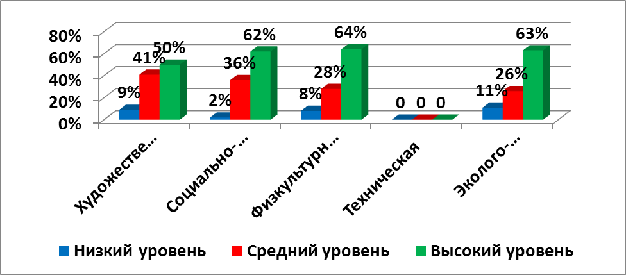

По диаграмме результативности освоения образовательных программ второго года обучения можно отследить, что уровень усвоения остается на высоком и уровне по многим направлениям.

Таблица 8

Таблица диагностики
результативности образовательных программ третьего года обучения

Методическое объединение (образовательные программы) | Высокий уровень |  |  | Средний уровень |  |  | Низкий уровень
Методическое объединение (образовательные программы) | 2015-2016 | 2016-2017 | 2017-2018 | 2015-2016 | 2016-2017 | 2017-2018 | 2015-2016 | 2016-2017 | 2017-2018
Художественная | 62% | 57% | 59% | 37% | 40% | 36% | 1% | 3% | 5%
Социально-педагогическая | 52% | 79% | 80% | 40% | 21% | 20% | 8% | 0% | 0%
Физкультурно-спортивная | 84% | 68% | 75% | 15% | 27% | 20% | 1% | 5% | 5%
Техническая | - | - |  | - | - |  | - | -
Эколого-биологическая | 45% | 73% | 83% | 44% | 27% | 17% | 11% | 0% | 0%

Диаграмма 9
Результативность образовательных программ третьего года обучения
2017-2018 учебный год

Программы всех направлений усвоения ЗУН на третьем году обучения демонстрируют высокую результативность. О чем свидетельствует диаграмма 9.

1.7. Педагогические работники.

1.7.1. Анализ педагогических кадров.
На конец 2017-2018 учебного года в основной состав педагогического коллектива МБУ ДО «ЦДЮТ» входят: 4 методиста, 32 педагога дополнительного образования, 5 культорганизаторов. Административный корпус составляют: директор, заместитель директора по учебно-воспитательной работе и 5 заведующих отделами. Всего: 48 человек.
Сравнительные таблицы выглядят следующим образом:

Таблица 9
- по образованию:

Образование | 2015-2016 | 2016-2017 | 2017-2018
Высшее | 32 (76%) | 34 (77%) | 39 (81%)
Средне-специальное | 10 (24%) | 10 (23%) | 9 (19%)
Итого: | 42 | 44 | 48

Диаграмма 10
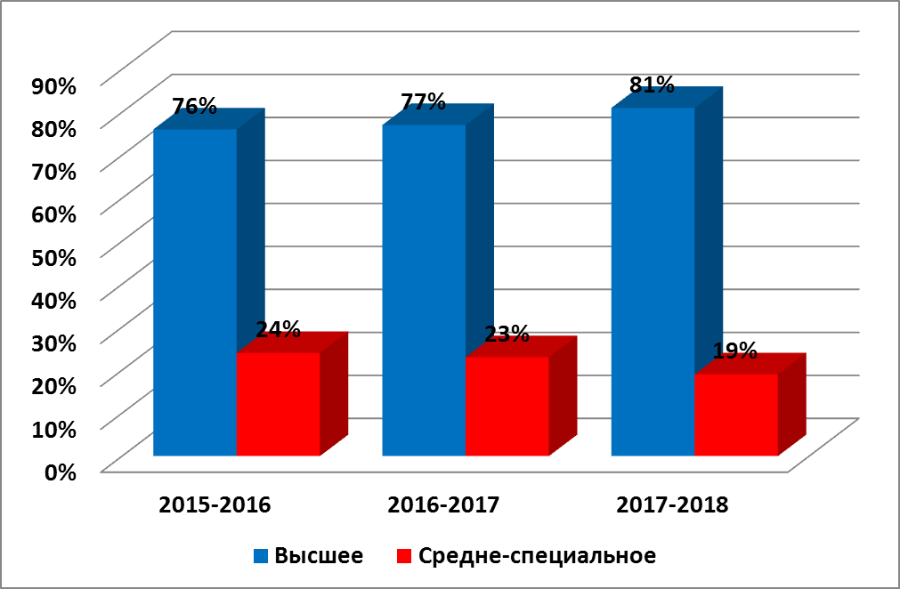

Таблица 10
- по квалификации:

Категория | 2015-2016 | 2016-2017 | 2017-2018
Высшая | 6 (14%) | 6 (14%) | 5 (10%)
Первая | 12 (29%) | 11 (25%) | 8 (17%)
Без категории | 24 (57%) | 27 (61%) | 35 (73%)
Итого | 42 | 44 | 48

Диаграмма 11
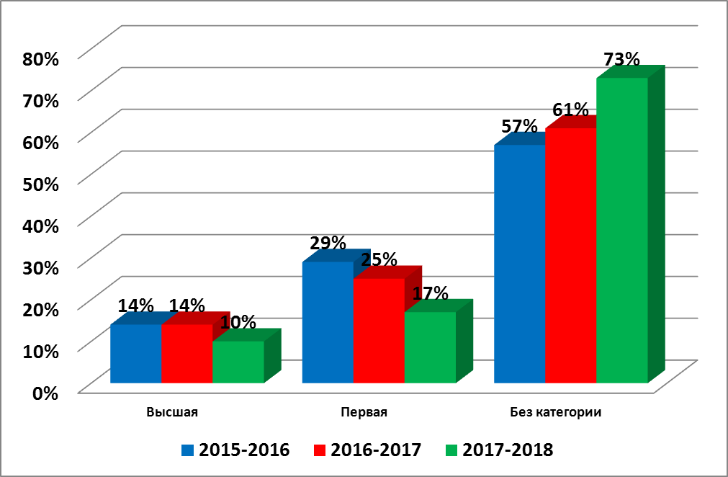

Таблица 11
Численность работников по стажу работы

менее 2 лет | от 2 до 5 лет | от 5 до 10 лет | От 10 до 20 лет | 20 и более
20 | 10 | 7 | 9 | 2

Таблица 12

Численность педагогических работников по возрастам

до 30 лет | 31-40 лет | 41-50 лет | 51 и более лет
14 | 11 | 14 | 9

1.7.2. Распространение и обобщение передового опыта.
Для повышения профессионального мастерства педагоги в течение учебного года принимали участие в мероприятиях по распространению и обобщению передового опыта.

Сравнительные показатели участия педагогов в мероприятиях за 3 года.

Таблица 13

 | 2015-2016 | 2016-2017 | 2017-2018
Публикации | 33 | 18 | 45
Конференции | 24 | 11 | 37
Фестивали, мастер-классы | 7 | 28 | 28
Семинары | 43 | 33 | 80

Диаграмма 12
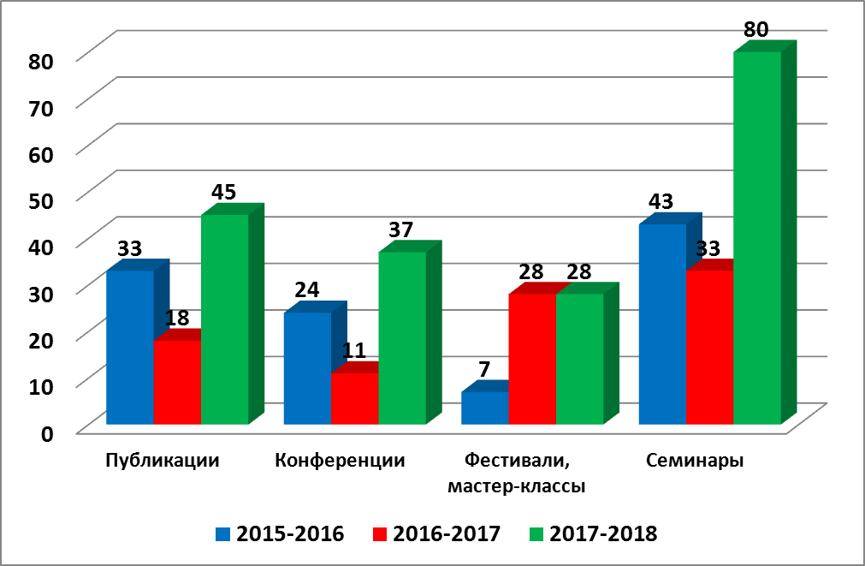
Участие педагогов МБУ ДО «ЦДЮТ» в массовых мероприятиях различного уровня в 2017-2018 учебном году.
Таблица 14

Показатели | Уровень мероприятий |  |  |  | Всего
Показатели | Международный  уровень | Всероссийский уровень | Региональный и республиканский уровень | Муниципальный уровень | Всего
Кол-во участников | 22 | 62 | 42 | 8 | 128
Кол-во призеров | 21 | 54 | 35 | 8 | 112

Диаграмма 13

Участие педагогов МБУ ДО «ЦДЮТ» в мероприятиях
различного уровня в 2017-2018 учебном году
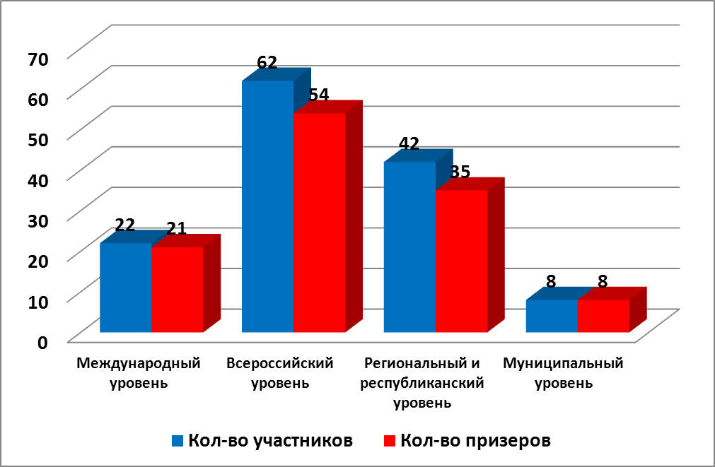

Привлечение грантов на развитие учреждения
Ежегодно педагогический состав Центра участвует в конкурсе грантов МОиН РТ «Лучший работник сферы воспитания и дополнительного образования». В текущем учебном году соискателями гранта стали: директор С.Е. Шайхатарова, педагоги дополнительного образования: Боброва О.В., Белякова К.Н., Дронова Л.Н., Дрожжева Т.А., Ладыгина Ю.В.

1.7.3. Повышение квалификации.
Всего в 2017-2018 учебном году прошли курсы по повышению квалификации педагогов:
Таблица 15
Ф.И.О. | Должность | Тема курсов | Кол-во часов
Дронова Л.Н. | ПДО | «Реализация инклюзивного подхода в образовании» | 72
Осипова О.В. | ПДО | «Реализация инклюзивного подхода в образовании» | 72
Осипова О.В. | ПДО | «Основные профессиональные компетенции педагога дополнительного образования в условиях перехода к профессиональному стандарту». | 64
Шарафутдинов И.И. | ПДО | «Инклюзия в дополнительном образовании как средство обеспечения доступной среды в образовательном пространстве» | 64
Хамидова Л.В. | ПДО | «Инклюзия в дополнительном образовании как средство обеспечения доступной среды в образовательном пространстве» | 64
Денисова В.В. | ПДО | «Проектирование деятельности педагога в соответствии с концепцией развития дополнительного образования детей» | 64
Хасанова А.М. | ПДО | «Проектирование деятельности педагога в соответствии с концепцией развития дополнительного образования детей» | 64
Степанян Д.В. | ПДО | «Проектная работа слушателей в рамках образовательной программы «Проектирование образовательного пространства УДОД в условиях современных требований» | 64
Набиева Н.Н. | ПДО | «Инновационные подходы в преподавании декоративно-прикладных видов творчества (коклюшечное многопарное кружево и традиционная народная игрушка)» | 64

1.7.4. Аттестация административных и педагогических работников
в 2017-2018 учебном году

В 2017-2018 учебном году в соответствии с Порядком аттестации педагогических работников государственных и муниципальных образовательных учреждений (утвержден приказом Минобрнауки России от 26.03.2010 № 209) была проведена аттестация педагогических работников МБУ ДО «ЦДЮТ»

Таблица 16

Подано заявлений  на аттестацию |  | Из них присвоены категории |  | Отказано в присвоении категорий |  | Отказались от прохождения аттестации
Высшая | Первая | Высшая | Первая | Высшая | Первая | Высшая | Первая
- | 1 | - | 1 | - | - | - | -

Процедуру аттестации прошли:
Таблица 17

№ | ФИО педагога | Категория до аттестации | Категория после аттестации
1 | Кутнеева Л.М., педагог дополнительного образования | Первая | Первая
2 | Гизатуллина Р.А., педагог дополнительного образования | Без категории | СЗД
3 | Манеева Ю.М., педагог дополнительного образования | Без категории | СЗД
4 | Степанова Е.Г., педагог дополнительного образования | Без категории | СЗД
5 | Шарафутдинов И.И., педагог дополнительного образования | Без категории | СЗД
6 | Осипова О.В., педагог дополнительного образования | Без категории | СЗД
7 | Такташева Р.Г., педагог дополнительного образования | Высшая категория | СЗД
8 | Исламова О.Г., педагог дополнительного образования | Без категории | СЗД

1.7.5. Охват школ города и района мероприятиями и конкурсами, проводимых МБУ ДО «ЦДЮТ» за 2017-2018 учебный год.

В 2017-2018 учебном году школы города и района активно принимали участие в мероприятиях и конкурсах, проводимых МБУ ДО «ЦДЮТ». Наибольший показатель активности среди городских школ показали:
МБОУ «Гимназия №1 им.Р.Фахретдина» (75%.), МАОУ «Гимназия №5» (75%), МБОУ «СОШ №13» (75%), МБОУ СОШ №25 им.70-летия нефти Татарстана (75%).
Диаграмма 14

Участие городских школ в конкурсах, организованных МБУ ДО «ЦДЮТ»
за 2017-2018 учебный год
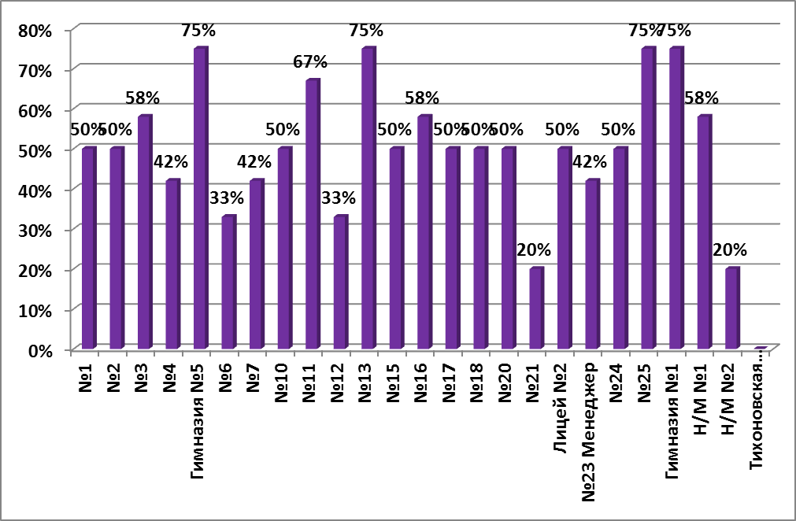
Наибольшую активность среди районных школ города показали: Новонадыровская СОШ (71%), Лесно-Калейкинская СОШ (43%), Рускоакташская СОШ (43%).
Диаграмма 15

Участие районных школ в конкурсах, организованных МБУ ДО «ЦДЮТ»
за 2017-2018 учебный год
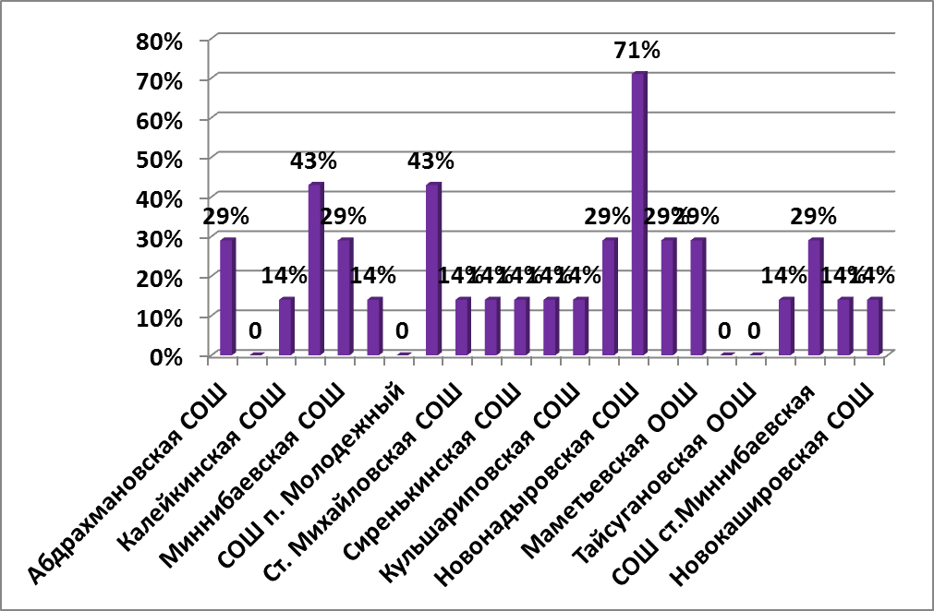

2. Инфраструктура
Таблица 18

Наименование | Количество
1 | 3
Число зданий и сооружений (ед) | 1
Общая площадь всех помещений (м2) | 8224
Число классных комнат (включая учебные кабинеты и лаборатории) (ед.) | 17
Их площадь (м2) | 1044
Коичество мастерских (ед) | 0
в них мест | 0
Число тракторов для учебных целей (ед.) | 0
Имеет ли учреждение физкультурный зал (да,нет) | Да
Имеет ли учреждение плавательный бассейн (да, нет) | Да
Имеет ли учреждение актовый или лекционный зал (да,нет) | Да
Имеет ли учреждение музей (да, нет) | Да
Размер учебно-опытного земельного участка (при отсутствии участка поставить "0") (м2) | 0
Размер подсобного сельского хозяйства (при отсутствии поставить"0") (м2) | 0
Имеется ли столовая или буфет с горячим питанием (да, нет) | Нет
в т. ч. в приспособленных помещениях | Нет
Число посадочных мест в столовых, буфетах - всего (мест) | 0
в т. ч. посадочных мест в приспособленных помещениях | 0
Численность обучающихся, пользующихся горячим питанием (чел.) | 0
Численность обучающихся, имеющих льготное обеспечение горячим питанием (чел) | 0
Число книг в библиотеке (книжном фонде) (включая школьные учебники), брошюр, журналов (пр отсутствии библиотеки поставить "0") (ед) | 0
в т.ч. школьных учебников (ед) | 0
Техническое состояние общеобразовательного учреждения:  требует ли капитального ремонта (да, нет) | Нет
в них зданий (ед) | 0
находится ли в аварийном состоянии (да, нет) | Нет
в них зданий (ед) | 0
имеют все виды благоустройства (да, нет) | Да
Наличие:  водопровода (да, нет) | Да
центрального отопления (да, нет) | Да
канализации (да, нет) | Да
Число автомобилей для учебных целей (приотсутсвии автомобилей поставить "0") (ед) | 0
Число автотранспортных средств, предназначенных для перевозки обучающихся (при отсутствии автотранспортных средств поставить "0") (ед) | 0
в них пассажирских мест (мест) | 0
Число автотранспортных средств, предназначенных для хозяйственных нужд (при отсутствии автотранспортных средств поставить "0") (ед) | 2
Число кабинетов основ информатики и вычислительной техники (при отсутствии поставить "0") (ед) | 0
в них рабочих мест с ЭВМ (мест) | 0
Число персональных ЭВМ (ед) | 19
из них :  приобретенных за последний год | 0
используются в учебных целях | 0
Число персональных ЭВМ в составе локальных вычислительных сетей (из стр. 36) (ед) | 12
из них (из стр.39): используются в учебных целях | 0
Число переносных компьютеров (ноутбуков, планшетов) (из стр. 36) (ед) | 12
из них (из стр.41): используются в учебных целях | 0
Подключено ли учреждение к сети Интернет (да,нет) | Да
Тип подключения к сети Интернет:  модем | Нет
выделенная линия | Да
спутниковое | Нет
Имеет скорость подключения к сети Интернет:  от 128 кбит/с до 256 кбит/с (да, нет) | Нет
от 256 кбит/с до 1 мбит/с (да, нет) | Нет
от 1 мбит/с до 5 мбит/с (да, нет) | Да
от 5 мбит/с и выше (да, нет) | Нет
Число персональных ЭВМ, подключенных к сети Интернет (из стр. 36) (ед) | 12
из них (из стр. 51):  используются в учебных целях | 0
Имеет ли учреждени адрес электронной почты (да, нет) | Да
Имеет ли учреждение собственный сайт в сети Интернет (да,нет) | Да
Ведется ли в учреждении электронный дневник, электронный журнал успеваемости (да, нет) | Да
Имеет ли учреждение электронную бибилиотеку (да,нет) | Нет
Реализуются ли в учреждении образовательные программы с использованием дистанционных технологий (да, нет) | Нет
Имеет ли учреждение пожарную сигнализацию (да,нет) | Да
Имеет ли учреждение дымовые извещатели (да,нет) | Да
Имеет ли учреждение пожарные краны и рукава (да, нет) | Да
Число огнетушителей (ед) | 37
Численность сотрудников охраны (при отсутствии охраны поставить "0") (чел) | 0
Имеет ли учреждение системы видеонаблюдения (да,нет) | Да
Имеет ли учреждение "тревожную кнопку" (да,нет) | Да
Имеет ли учреждение условия для беспрепятственного доступа инвалидов (да, нет) | Да
Имеет ли учреждение на сайте нормативно закрепленный перечень сведений о своей деятельности (да, нет) | Да

3. Воспитательная работа

Модернизированная программа по профилактике наркомании и пропаганде здорового образа жизни «Хара Мам Буру против наркотиков» нацелена на объединение усилий педагогов дополнительного образования на создание условий для самореализации и гармонического развития личности ребенка – как основного фактора формирования мотивации на здоровый образ жизни.
В 2017-2018 учебном году МБУ ДО «ЦДЮТ» продолжалась реализация комплексной воспитательной программы «Хара Мам Буру против наркотиков».

Особенностью программы является вовлечение учащихся МБУ ДО «ЦДЮТ» и их родителей в профилактическую работу по пропаганде здорового образа жизни. В ходе реализации программы были решены следующие задачи:
- Повышение компетентности педагогов студий и объединений МБУ ДО «ЦДЮТ» в проведении антинаркотической работы с учащимися через обмен опытом в процессе совместных (открытых) мероприятий.
- Разработан комплекс мероприятий по профилактике наркомании, табакокурении, алкоголизме и пропаганде ЗОЖ среди обучающихся разных возрастов с учётом формулы 80:20 (80% - воспитательная работа, направленная на формирование позитивного мировосприятия; 20% - тематическая работа по проблеме наркомании), а также требований новых образовательных стандартов (ФГОС).
- Организовано взаимодействие обучающихся разных возрастов студий и объединений Центра, способствующее сохранению преемственности и традиций.
Перед педагогами дополнительного образования стояли задачи:
- Разработать механизмы деятельности по профилактике наркозависимости в рамках воспитательной стратегии МБУ «ЦДЮТ».
- Обеспечение психолого-педагогического сопровождения детей в рамках комплексной программы.
- Проведение бесед, конкурсов рисунков, внеклассных мероприятий по профилактике психоактивных веществ и пропаганде здорового образа жизни.
- Проведение родительских собраний, просветительских бесед по профилактике психоактивных веществ и пропаганде здорового образа жизни.
- Вовлечение педагогов дополнительного образования и обучающихся, их родителей в спортивно-массовые, культурно-развлекательные мероприятия по профилактике психоактивных веществ и пропаганде здорового образа жизни.

Мероприятия, проведенные в рамках комплексной программы
«Хара Мам Буру против наркотиков» и проекта
«Здоровое поколение» за 2016-2017 учебный год

Направление работы | Количество мероприятий
Пропаганда здорового образа жизни | 32
Профилактика психоактивных веществ | 12
Работа с родителями | 10
Просветительская работа | 25

Сравнительная характеристика проведенных мероприятий по категориям в рамках комплексной программы «Хара Мам Буру против наркотиков» за 2017-2018 учебный год

Анализ работы педагогов дополнительного образования, заведующих отделами и методистов Центра, по профилактике наркомании и пропаганде ЗОЖ, показывает, что деятельности по данному направлению уделяется особое внимание. Отмечается систематичность проводимых мероприятий, разнообразие форм мероприятий, методическое сопровождение педагогов, обучающихся и их родителей, пополнение содержательного блока программы «Хара Мам Буру против наркотиков» и проекта «Здоровое поколение» новыми сценариями и методическими разработками по работе с обучающимися разных возрастов. Всего через комплексную программу прошло 3028 обучающихся.

Анализируя деятельность педагогического коллектива в рамках комплексной программы «Хара мам Буру против наркотиков» по профилактике наркомании и пропаганде ЗОЖ можно сделать выводы:
- Запланированная работа на 2017/18 учебный год выполнена на 100%.
- Продолжить антинаркотическую пропаганду среди детей дошкольного, младшего и среднего школьного возраста в игровой, спортивно-развлекательной, театрализованной формах, используя различные виды работ – индивидуальные, групповые, массовые.
- Для старшего школьного возраста организовывать различные акции по профилактике наркомании, проводить интеллектуальные викторины, театрализованные представления, спортивно-оздоровительные эстафеты и марафоны, медийные занятия, презентации. В этих мероприятиях подростки являются не слушателями, а активными участниками этих мероприятий, их организаторами.
- Продолжить работу по привлечению родителей обучающихся в совместные акции, презентации по пропаганде ЗОЖ и профилактики ПАВ.
- Включить в комплексную программу работу по профилактике употребления курительных смесей:
- информирование обучающихся о последствиях употребления курительных (ароматических) смесей;
- формирование негативного отношения к употреблению любых психоактивных веществ;
- пропаганда ценностей здорового образа жизни.

В рамках воспитательной программы Центра, в контексте развития личности обучающихся, в течение года, педагогами студий и объединений были проведены мероприятия в различных формах по следующим направлениям:
- по гражданско-патриотическому воспитанию (37)
- по профилактике терроризма и экстремизма (35)
- по антикоррупционной деятельности (18)
- по профилактике безопасности дорожного движения (20)
- по знаменательным событиям календарных дат (34)
- по программе «Мир творчества» (5)

Выводы:
Результаты диагностики позволяют побудить всех педагогических работников учреждения к рефлексии на основе объективной информации об их собственной деятельности и деятельности других коллег, что способствует прогрессу и саморазвитию. Мониторинг значительно расширяет оценочный диапазон, способствует решению психологических задач: снимает негативное восприятие неуспешности деятельности, акцентируя внимание на позитивных перспективах, гуманизирует педагогическое взаимодействие, способствует поиску и освоению новых технологий обучения, воспитания и управления. Мониторинг способствует устранению противоречий между заявленными целями и результатами деятельности в ЦДЮТ, что повышает качество дополнительного образования.

1. Востребованность образовательных услуг в МБУ ДО «ЦДЮТ» остается на высоком уровне. Это отражается в стабильном спросе на образовательные услуги Центра и в количестве учащихся.
2. Сохранность детского контингента составила - 96%, что свидетельствует о положительной динамике.
3. В 2017-2018 учебном году численный состав по направленностям в целом не изменился. Небольшой количественный прирост заметен в социально-педагогической и экологической направленности. Падение численности учащихся в студиях технической направленности связано с нехваткой педагогов по направлению.
4. Очень важным направлением деятельности Центра является работа с детьми с ОВЗ, которая охватывает с каждым годом все большее количество детей.
5. Участие обучающихся МБУ ДО «ЦДЮТ» в конкурсах различного уровня:
- Международный уровень – 110 призовых мест, 133 участника;
- Всероссийский уровень – 125 призовых мест, 139 участника;
- Республиканский уровень – 101 призовое место, 151 участников;
- Муниципальный уровень – 103 призовых места, 117 участник.
Увеличение результативности учащихся в конкурсах различного уровня связано с высокой активностью педагогов Центра.
6. Центром в 2017-2018 учебном году были проведены конкурсы и семинары: на муниципальном уровне – 19 мероприятий, на региональном и республиканском – 4 мероприятия.
7. Наиболее высокие результаты уровня освоения ЗУН в конце учебного года показывают учащиеся 1 года обучения в объединениях социально-педагогической направленности. В эколого-биологической и технической направленностях в этом учебном году в основном достигается средний показатель.
8. По диаграмме результативности освоения образовательных программ второго года обучения можно отследить, что уровень усвоения остается на высоком и уровне по многим направлениям.
9. Программы всех направлений усвоения ЗУН на третьем году обучения демонстрируют высокую результативность.
10. Хорошим показателем является уровень высшего образования. Он составляет 88%.
11. Педагоги в 2017-2018 учебном году активно распространяли свой педагогический опыт в рамках конкурсов различного уровня, а так же публикуясь в различных интернет-порталах и газетах.
12. Результативность участия педагогов в конкурсах различного уровня составила 88%.
13. Ежегодно педагогический состав Центра участвует в конкурсе грантов МОиН РТ «Лучший работник сферы воспитания и дополнительного образования». В текущем учебном году соискателями гранта стали: директор С.Е. Шайхатарова, педагоги дополнительного образования: Боброва О.В., Белякова К.Н., Дронова Л.Н., Дрожжева Т.А., Ладыгина Ю.В.
14. Анализ воспитательной деятельности позволяет выявить положительную динамику проведения мероприятий, которая отражается в увеличении количества и разнообразия форм проведения: культурно-досуговая деятельность, праздники, конкурсы, фестивали, игровые программы, тематические вечера, молодежные акции, круглые столы, мастер-классы.
15. В 2017-2018 учебном году школы города и района активно принимали участие в мероприятиях и конкурсах, проводимых МБУ ДО «ЦДЮТ». МБОУ «Гимназия №1 им.Р.Фахретдина» (75%.), МАОУ «Гимназия №5» (75%), МБОУ «СОШ №13» (75%), МБОУ СОШ №25 им.70-летия нефти Татарстана (75%). Наибольшую активность среди районных школ города показали: Новонадыровская СОШ (71%), Лесно-Калейкинская СОШ (43%), Рускоакташская СОШ (43%).
16. В 2017-2018 учебном году прошли аттестацию 8 педагогов дополнительного образования: 1 – на первую квалификационную категорию, 7 – на соответствие занимаемой должности.
17. Анализ работы педагогов дополнительного образования, заведующих отделами и методистов Центра, по профилактике наркомании и пропаганде ЗОЖ, показывает, что деятельности по данному направлению уделяется особое внимание. Отмечается систематичность проводимых мероприятий, разнообразие форм мероприятий, методическое сопровождение педагогов, обучающихся и их родителей.

Аналитическая справка составлена
заведующей отделом методической работы Мингалеевой Э.З. и
методистом Бадыкшановой А.Е.



